Список, за что можно получить налоговый вычет
Заголовок 1 Список, за что можно получить налоговый вычет, возврат НДФЛ за покупку и продажу квартиру, документы, условия применения
Заголовок 2 Список, за что можно получить налоговый вычет, и какие документы нужны
Анонс Налоговый вычет помогает возместить НДФЛ из бюджета. В статье приведен список, за что можно получить налоговый вычет и виды: стандартный, социальный, имущественный и профессиональный. Подробно описаны условия применения.
Статья
Процент, уплачиваемый от оклада, премии и прочих доходов в госбюджет, составляет внушительную цифру. Все эти деньги уходят из карманов граждан на общественные нужды населения. Налоговое законодательство дает возможности снизить общую сумму подлежащих уплате налоговых обязательств для граждан, выполнивших некоторые условия. Проблема в том, что большинство людей недостаточно финансово грамотны, чтобы воспользоваться этими способами. Для сокращения налоговой нагрузки физлица рационально использовать льготы государства в отношении НДФЛ. Полный перечень того, за что можно получить налоговый вычет представлен далее.
Содержание:
- Налоговый вычет: что это?
- Виды налоговых вычетов
2.1Стандартный
  - Имущественный
    - При покупке жилья
    - При продаже жилья
  - Социальный
  - Профессиональный
- Сроки и способы получения
Налоговый вычет: что это?
Налоговый вычет – частичное или полное сокращение суммы, с которой рассчитывают налог. Таким образом, он уменьшает и сам налог. Данная льгота доступна гражданам Российской Федерации. Её использование обосновано Налоговым Кодексом в статьях 218 - 221. Если говорить кратко, то от налоговой базы отнимают подтвержденный налоговый вычет, и уже из получившейся суммы начисляют налог.
Применять на практике эти преимущества могут только трудоустроенные граждане России и резиденты. Важным условием является получение налогооблагаемого дохода. При иных обстоятельствах возместить налог не получится.
Льгота предназначена для физических лиц, купивших жилую недвижимость, оплативших учебу себе или своим детям в учреждениях, получивших лицензию. В список расходов входит приобретение лекарственных средств и оплата медицинских услуг, в том числе и дорогостоящих.
Список, за что можно получить налоговый вычет
Налоговые вычеты подразделяются по направленности осуществленных расходов граждан России. Они имеют свои условия и лимиты.
Стандартный налоговый вычет
Сокращение налоговой базы применяется к родителям или лицам, пострадавшим при определенных обстоятельствах. Чтобы ее получить, нужно быть резидентом РФ и иметь заработок, облагаемый 13% налога.
Размер выражен фиксированным показателем, подробно описанным в подпункте 1, 2 пункта 1 статьи 218 НК РФ.
Кому положен вычет в размере 3000 рублей:
- Инвалиды I, II и III группы, проходившие военную службу
- Участники ВОВ
- Лица, принимавшие участие в устранении последствий Чернобыльской катастрофы
- Лица, получившие увечья при взрыве на предприятии «Маяк»
Вычет в размере 500 рублей получают:
- Супруги и ближайшие родственники военнослужащих, потерявших жизнь при исполнении своих обязанностей
- Герои Советского Союза и Российской Федерации, а также лица, награжденные орденом Славы трех степеней;
- инвалиды с рождения, I и II групп, а также доноры костного мозга;
- граждане, уволенные с военной службы или призывавшиеся на военные сборы и другие.
Стандартный налоговый вычет на детей предполагает приведенное деление.
- На первых двух детей – фиксированная сумма 1400 рублей
- На третьего и последующего – фиксированная сумма 3000 рублей
Объектом выделения привилегии выступают дети до 18 лет и студенты ВУЗов очного отделения. Она доступна как для отца, так и для матери, а также любого из опекунов. От работника потребуется заполнить заявление. Обычно образец дают в отделе бухгалтерии, но при необходимости бланки есть в интернете.
- Ребенок-инвалид, инвалид в возрасте до 24 лет, обучающийся очно, единственный родитель – двойная выплата в размере 3000 рублей
Для оформления льготы сотрудник должен представить следующие документы. Во-первых, заявление, написанное от руки. Запрета на печатную форму заявления в Налоговом кодексе нет, но бухгалтеры перестраховываются и требуют письменный вариант. К этому нужно быть готовым. Во-вторых, в перечень требуемых документов входят копии свидетельств о рождении. Во избежание отказа, их целесообразно предъявить на всех детей, по кому планируют получить льготы. В-третьих, справка, подтверждающая реальность факта обучения ребенка на очном отделении университета. Свидетельство о рождении можно предъявить работодателю один раз, и льгота будет предоставляться автоматически до его совершеннолетия. Справку сотрудник будет обновлять ежегодно, подтверждая, что обучение не прервано.
Есть ли ограничения по применению стандартного вычета?
Превышение годового заработка человека суммы 350 000 рублей влечет за собой временное приостановление сокращения налоговой базы с месяца достижения этого дохода. С 1 января следующего года начинается отсчет заново, сотрудник опять предъявляет права на льготу.
Имущественный налоговый вычет
Физические лица, приобретая жилую площадь, обладают правом требовать имущественный вычет. Его можно применить и при оформлении ипотечного договора.
Гражданин решает, какой из двух вариантов выбрать: разово вернуть деньги, уплаченные в бюджет, в течение 3 последних лет, либо не облагать получаемый заработок НДФЛ, написав соответствующее заявление работодателю. Второй вариант более длительный. На срок этого способа влияет размер зарплаты собственника жилья.
Когда его оформить? Когда помещение внесено в Единый государственный реестр, и у хозяина квартиры есть свидетельство о собственности, он претендует на вычет. Когда собственник вкладывает средства в недвижимость на этапе строительства, его обяжут получить подтверждение реальности осуществленных расходов, а также акт о передаче жилья.
Виды имущественного вычета:
- При покупке жилья
Покупая недвижимость, у собственника появляется вероятность возврата уплаченных денег в свой бюджет. Сумма ограничена законодательством и составляет 2 миллиона рублей. Купив квартиру за 2 миллиона рублей, сумма, которую владелец жилья сможет вернуть составит 13% от заявленной, то есть 260 000 рублей. Если недвижимость обошлась покупателю дороже, например, 3 миллиона, то вернуть удастся всё равно только 260 000. Законодательство чётко установило лимит в 2 миллиона рублей. А что, если квартира была приобретена за меньшую сумму? В договоре купли-продажи сумма покупки значится 1 миллион рублей. В таком случае, налогоплательщик сможет возместить из бюджета лишь 130 000 рублей. При этом важно помнить, что покупатель должен быть резидентом РФ и уплатить НДФЛ со своего дохода в эквивалентном возмещению размере. Иначе, возвращать будет нечего.
Какие еще есть условия получения имущественного налогового вычета? В 2014 году вступили в силу определенные нововведения в отношении лимитов, установленных государством. Во-первых, вычет теперь можно получить по нескольким объектам недвижимости. Это выгодно для молодых семей, которые не могут сразу приобрести квартиру стоимостью 2 миллиона и более, чтобы получить максимальный возврат.
При этом новые правила не распространились на возмещение НДФЛ по процентам от ипотеки. Их, по-прежнему, можно вернуть только с одной приобретенной квартиры. Лимит, раньше бывший безграничным, теперь урезан до 3 миллионов рублей.
- При продаже жилья
Понятие имущественного вычета при продаже квартиры возникает, если жильем пользовались или хотя бы находились во владении не более 3 лет. Данное правило относится к квартирам и иным объектам недвижимости, приобретенным после 1 января 2016 года. Собственники, владеющие помещением более 3 лет, не платят налог и не отчитываются о совершенной сделке.
Если квартирой пользовались менее 3 лет, затем продали, владелец обязан задекларировать свой доход с продажи жилья. При этом он имеет право на налоговый вычет в размере понесенных расходов, то есть суммы, за которую приобрели квартиру, либо в размере 1 миллиона рублей.
Социальный налоговый вычет
Этот вид льгот (в общей сложности по всем вариантам затрат – не превышающий 120 000 рублей) используют для покрытия личных трат на учебу, платные медицинские услуги, в том числе дорогостоящее лечение, приобретение лекарственных средств, благотворительность, внесение денежных средств в негосударственный пенсионный фонд или по договорам добровольного пенсионного страхования и взносы на накопительную часть пенсии.
Сразу после своих затрат налогоплательщик не сможет возместить НДФЛ. Ему придется подождать следующего налогового периода, то есть года. Возмещение налога ограничено временным периодом в три года. Поэтому сильно затягивать с подготовкой документов и подачей их в налоговую вместе с заявлением не стоит.
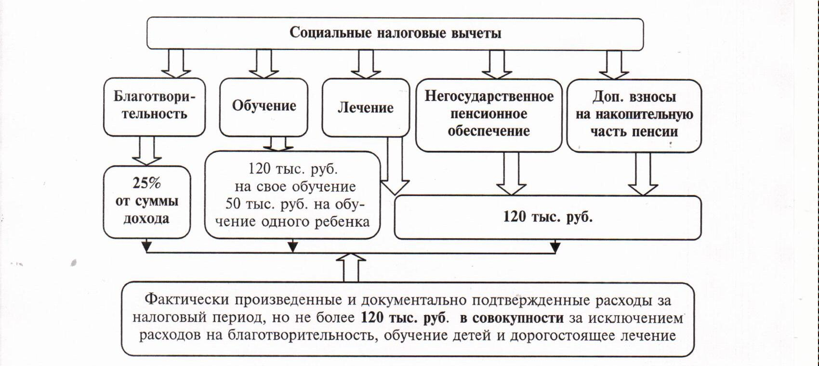

Профессиональный налоговый вычет
Профессионального налогового вычета – покрытие расходов, относящихся к операциям налогоплательщика по его основной деятельности.
Использовать такое преимущество могут:
- Граждане, зарегистрировавшиеся в качестве индивидуальных предпринимателей.
- Авторы или владельцы интеллектуальной собственности
- Физические лица, ведущие частную практику
- Граждане, не оформившие статус ИП, но работающие по договорам гражданско-правового характера
Какие особенности для ИП?
Бизнесмен может включить в список прямых и косвенных расходов все, что было непосредственно связано с извлечением дохода. К ним относятся покупка товаров на продажу или материалов для производства или оказания услуг, заработная плата сотрудников и оплата по договорам ГПХ, арендные платежи и прочее.
ИП решает, какие расходы учитывать, а какие будут отнесены на счет дохода предпринимателя. Налоговая инспекция настаивает, что расходы имели целевое назначение. Они должны быть направлены на получение прибыли.
Есть два случая у ИП:
- Документально подтверждены
Бухгалтер или сам ИП готовит товарные накладные и акты выполненных работ, обосновывая факт произведенных расходов. Полная сумма уменьшает налоговую базу.
- Документально не подтверждены
Когда ИП не имеет возможности собрать подтверждающие документы, он обращается к небольшому послаблению государства. Профессиональный вычет ИП составляет 20% от полученной выручки.
Некоторые собственники бизнеса хотят еще больше сократить налоговую базу, использовав обе льготы, и 20%, и расходы с документами. Так делать нельзя. Закон предлагает выбор: либо одно, либо другое.
Вычеты для работников по договорам ГПХ
Они предназначены для граждан, оказывающих услуги или работающих по соглашению подряда. Суть применения вычета полностью совпадает с порядком действий ИП.
Авторская деятельность предполагает налоговый вычет. Он представляется в размере фактически понесенных расходов, а если они не подтверждены, закон устанавливает конкретные процентные ставки по видам деятельности в размере от 20 до 40 процентов.
Сроки и способы получения вычетов
Закон предлагает два простых и понятных метода, позволяющих получить налоговые вычеты:
- Заявление на месте работы. Вычет могут предоставлять посредством ежемесячного увеличения зарплаты на сумму НДФЛ, который налогоплательщик не обязан платить.
- Декларация 3-НДФЛ. Единоразовая выплата возмещаемого налога после предоставления заполненной декларации со всеми подтверждающими документами в местную инспекцию.
Какой из способов выбирать, решать налогоплательщику. Бухгалтерия фирмы и налоговая обязаны принять заявление. Однако часто случается так, что работники бухгалтерии не хотят заниматься этим вопросом. Поэтому они отправляют своего сотрудника напрямую в ИФНС.
Возместить налог можно за предыдущие три года. Если время было упущено, все льготы сгорают.
Не обязательно ждать 3 года, чтобы получить возврат. Это можно сделать на следующий календарный год после совершения расходов.
Налоговая принимает все представленные документы, заявление и декларацию 3-НДФЛ, после чего рассматривает правомерность запроса. Срок камеральной проверки по данному вопросу составляет 90 дней. Затем налогоплательщику отправляется извещение с решением и денежные средства.
Разобравшись со всеми тонкостями этого налога, можно смело готовить документы для инспектора. Государство дает возможность финансово подкованным людям воспользоваться некоторыми преимуществами. Возврат НДФЛ – отличный способ сэкономить на платежах и пополнить личный бюджет. Он не требует больших трудозатрат. Собрать нужные документы и подготовить декларацию сейчас довольно просто, учитывая подробные инструкции в интернете. Есть фирмы, готовые составить декларацию 3-НДФЛ за небольшие деньги. Конечно, это не обязательная процедура, но упустить несложный метод получить деньги не стоит.

